ANEXO III - B
DECLARAÇÃO DE RENDA BRUTA FAMILIAR

Se você mora em pensão ou mora sozinho e depende dos seus pais ou responsáveis para pagar suas despesas, eles e seus irmãos, caso tenha, deverão constar da tabela.
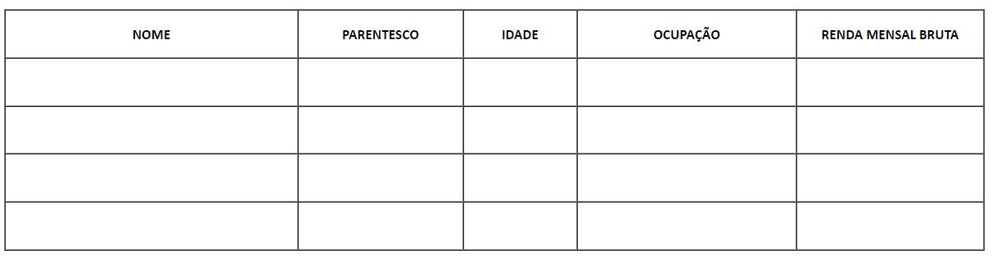

______________________, _____ de _____________ de __________.

___________________________________
Assinatura do estudante

___________________________________
Assinatura do responsável legal
(Caso o candidato seja menor de idade)

